M Ě S T O B Í L I N A

ZASTUPITELSTVO MĚSTA BÍLINA

Obecně závazná vyhláška

o zákazu vytváření nemírného a obtěžujícího hluku na vybraných veřejných prostranstvích, jakož i šíření takového hluku na taková vybraná veřejná prostranství

Zastupitelstvo města Bílina se na svém zasedání 19.11.2025 usneslo usnesením č. 206 vydat na základě § 10 písm. a) a § 84 odst. 2 písm. h) zákona č. 128/2000 Sb., o obcích (obecní zřízení), ve znění pozdějších předpisů, tuto obecně závaznou vyhlášku (dále jen „vyhláška“):

Článek 1
Úvodní ustanovení

- Činností, která by mohla narušit veřejný pořádek a občanské soužití ve městě Bílina je vytváření nemírného a obtěžujícího reprodukovaného hluku na vybraných veřejných prostranstvích nebo šíření takového hluku na táž veřejná prostranství.
- Tato vyhláška se nevztahuje na činnosti, kde je shodný předmět a cíl této vyhlášky a příslušného zákona.⁾
- Cílem této vyhlášky je zlepšení pohody bydlení a pobytu v otevřených prostorech na vybraných veřejných prostranstvích ve městě, a to zákazem činnosti uvedené v odst. 1.

Článek 2
Zákaz vytváření nemírného a obtěžujícího reprodukovaného hluku na vybraných veřejných prostranstvích nebo šíření takového hluku na táž veřejná prostranství

Na vybraných veřejných prostranstvích vymezených v příloze této vyhlášky se zakazuje vytváření nemírného a obtěžujícího reprodukovaného hluku, jakož i šíření takového hluku na táž veřejná prostranství.

Článek 3
Účinnost

Tato vyhláška nabývá účinnosti počátkem patnáctého dne následujícího po dni jejího vyhlášení.

_________________________________
Ing. Karel Matuška v. r.
starosta

_________________________________ | _________________________________
Ing. Marcela Dvořáková v. r.  místostarostka | Ing. Radek Zenker v. r.  místostarosta
Příloha obecně závazné vyhlášky o zákazu vytváření nemírného a obtěžujícího hluku na vybraných veřejných prostranstvích, jakož i šíření takového hluku na taková vybraná veřejná prostranství

Vymezená veřejná prostranství dle čl. 2 vyhlášky se nacházejí uvnitř červeně ohraničených území na mapových zákresech označených v číselném pořadí 1.1 – 1.9:

1.1 – Teplické předměstí, ul. M. Švabinského, A. Sovy a ul. Teplická v rozsahu vyznačeného území.
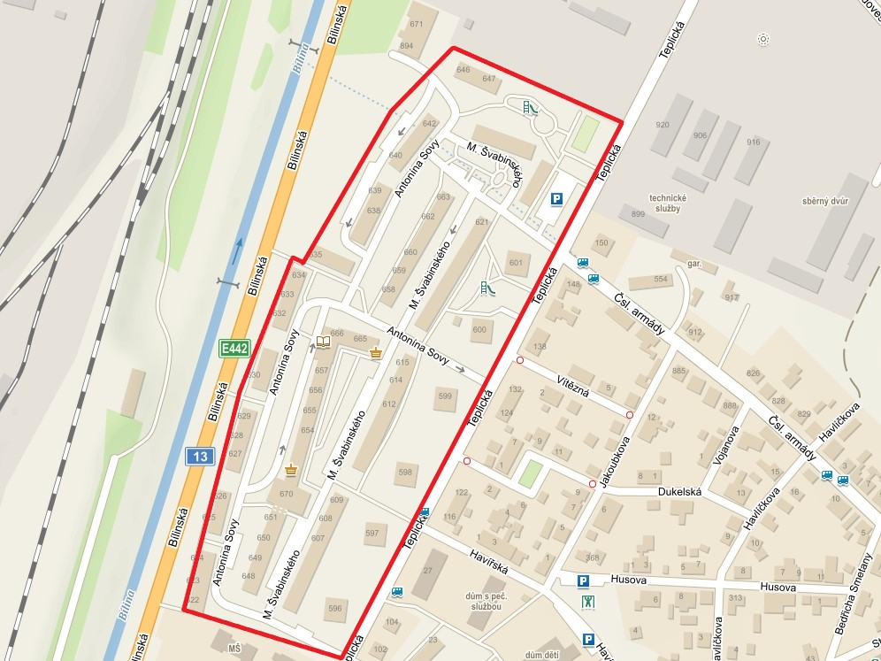


1.2 – Sídliště SHD, ul. Havířská, ul. Teplická v rozsahu vyznačeného území.

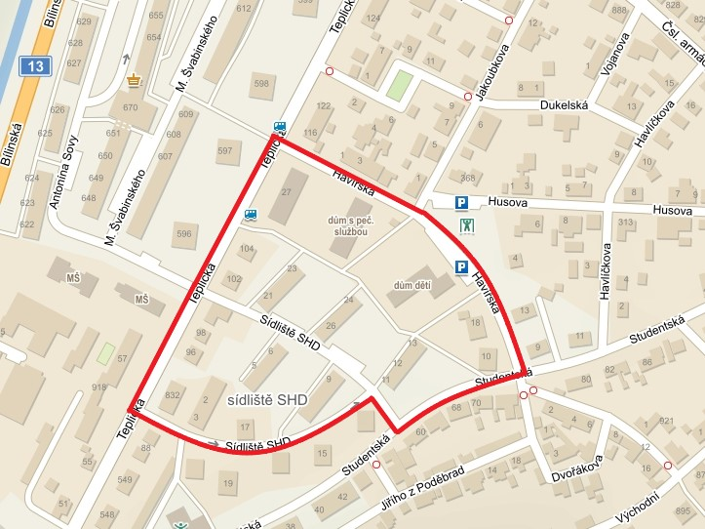

1.3 – Ul. Studentská v okolí sportovní „Černé“ haly, Sídliště U Nového nádraží od ul. Hasičská ke křižovatkám k objektům č.p. 690 a 702 v rozsahu vyznačeného území.
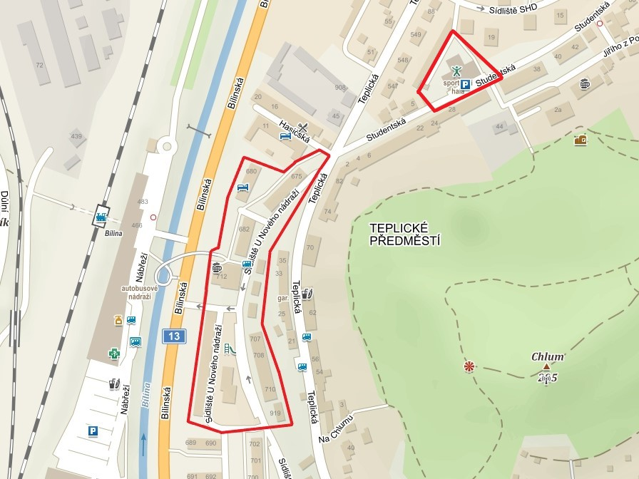
1.4 – Ul. Litoměřická, ul. Čapkova + garážová kolonie v rozsahu vyznačeného území.
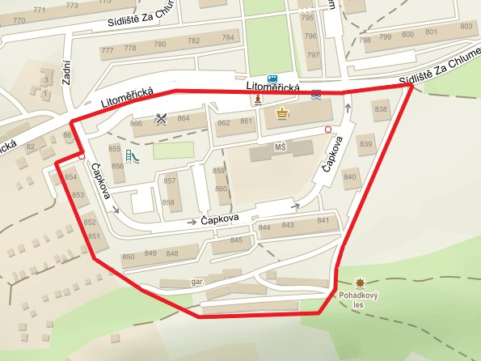
1.5 – Sídliště Za Chlumem, ul. Litoměřická v rozsahu vyznačeného území.

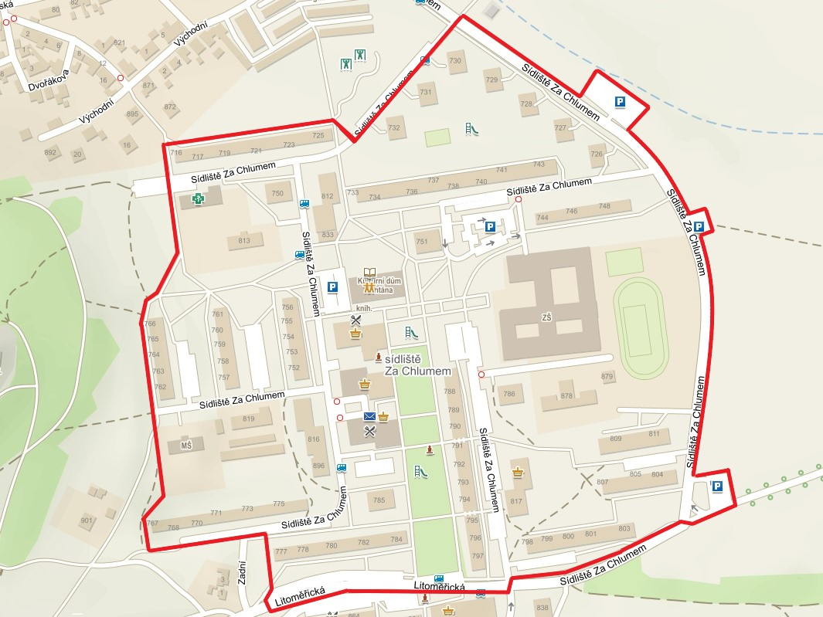
1.6 - Prostor mezi ulicemi Fügnerova – Aléská – Bezejmenná v rozsahu vyznačeného území.

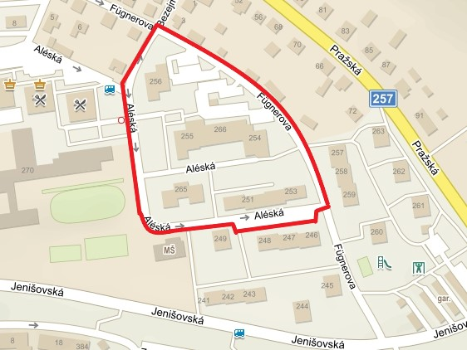

1.7 – Střed města, ulice Pivovarská, Wolkerova, Na Zámku, Tyršova, Pražská, Opletalova, Spojovací, Bílinská, Mostecká, Lidická, Důlní v rozsahu vyznačeného území.

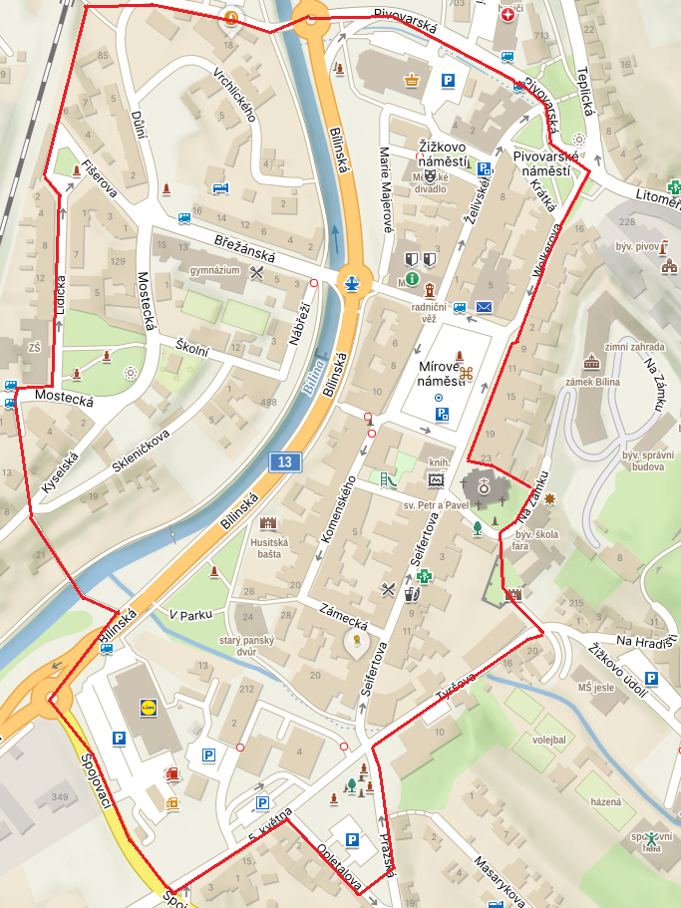

1.8 – Újezdské předměstí, ulice Palackého, Síbova, Alšova, Jiráskova, Jižní, Mírová, 5. května v rozsahu vyznačeného území.

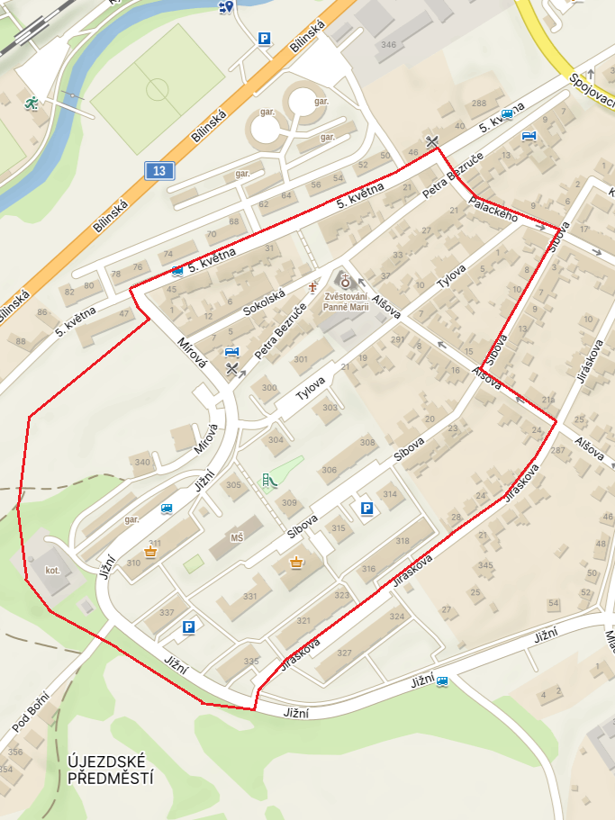

1.9 – Areál Hornické nemocnice, ulice Pražská, Jenišovská, Fügnerova v rozsahu vyznačeného území.

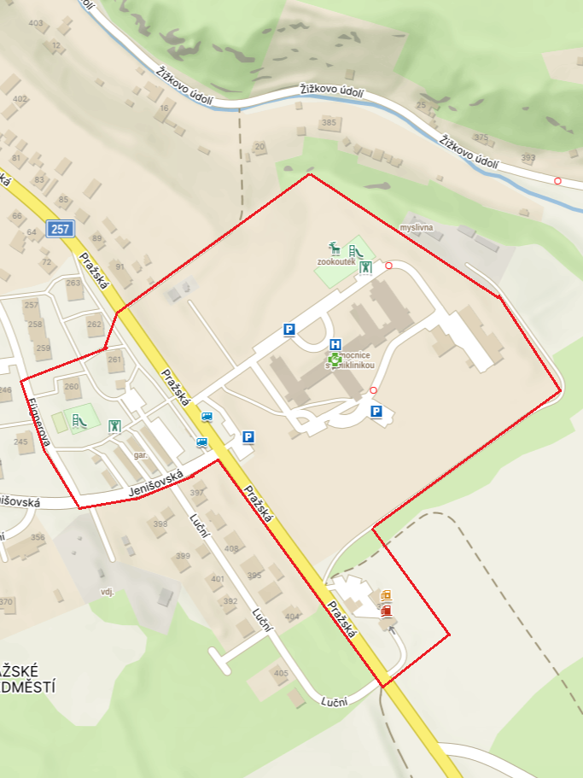

⁾ např. zákon č. 258/2000 Sb., o ochraně veřejného zdraví, ve znění pozdějších předpisů (dlouhodobé hlukové zatížení životního prostředí a ochranu před hlukem, který svou velkou intenzitou a délkou trvání hlukové zátěže může ohrozit zdraví obyvatelstva, upravují zvláštní zákony), nebo zákon č. 251/2016 Sb., o některých přestupcích, ve znění pozdějších předpisů (rušení nočního klidu)

